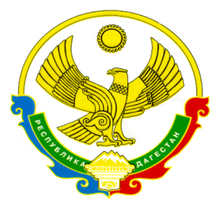

МИНИСТЕРСТВО ОБРАЗОВАНИЯ И НАУКИ РЕСПУБЛИКИ ДАГЕСТАН

ГОСУДАРСТВЕННОЕ КАЗЕННОЕ ОБЩЕОБРАЗОВАТЕЛЬНОЕ УЧРЕЖДЕНИЕ РЕСПУБЛИКИ ДАГЕСТАН
"НОВОМЕГЕБСКАЯ ОСНОВНАЯ ОБЩЕОБРАЗОВАТЕЛЬНАЯ ШКОЛА ГУНИБСКОГО РАЙОНА»

368822 Республика Дагестан, Кизлярский район,с.Новый Мегеб ,п/о Крайновка тел 89282438787 megeb1987.999@mail.ru www.novomeg.dagestanschool.ru ИНН 0510008857 ОГРН 1020502233267

ПРИКАЗ

30.08.2020г №37

«О создании бракеражной комиссии»

В целях осуществления контроля организации питания обучающихся, качества доставляемых продуктов и соблюдения санитарно-гигиенических требований при приготовлении и раздаче пищи.

ПРИКАЗЫВАЮ:

1. Создать бракеражную комиссию (далее – комиссия) в составе:

Председатель комиссии: Хамидов А.М и.о директора школы

Члены комиссии:
1.Рамазанова Х.Т.- повар
2.Муртазалиева И.М- заместитель директора по ВР
3.Омарова М.А.- учитель начальных классов

2. Работа комиссии регламентируется положением о бракеражной комиссии, утвержденным директором приказом от 30.08.2020г.
3. Утвердить план работы комиссии на 2020-2021 учебный год.
4. Членам комиссии:
4.1. ежедневно заносить в контрольный журнал результаты органолептической оценки приготовленной пищи;
4.2. ежеквартально предоставлять директору отчёт о результатах проведённой работы
5. Контроль за исполнением настоящего приказа оставляю за собой.

И.О Директора школы Хамидов А.М.

